PROPOZYCJE
VIII WOJEWÓDZKI CZEMPIONAT KONI RASY ŚLĄSKIEJ
Czempionaty koni rasy śląskiej w kategoriach
ogierów rocznych, klaczy rocznych, klaczy dwuletnich
Ocena sysaków przy matkach
13 lipca 2025 r.– Ośrodek Jeździecki EQUISTRO Wierzawice
Premiowanie koni 1 i 2 letnich, źrebiąt z Funduszu Hodowlanego PZHK

 | 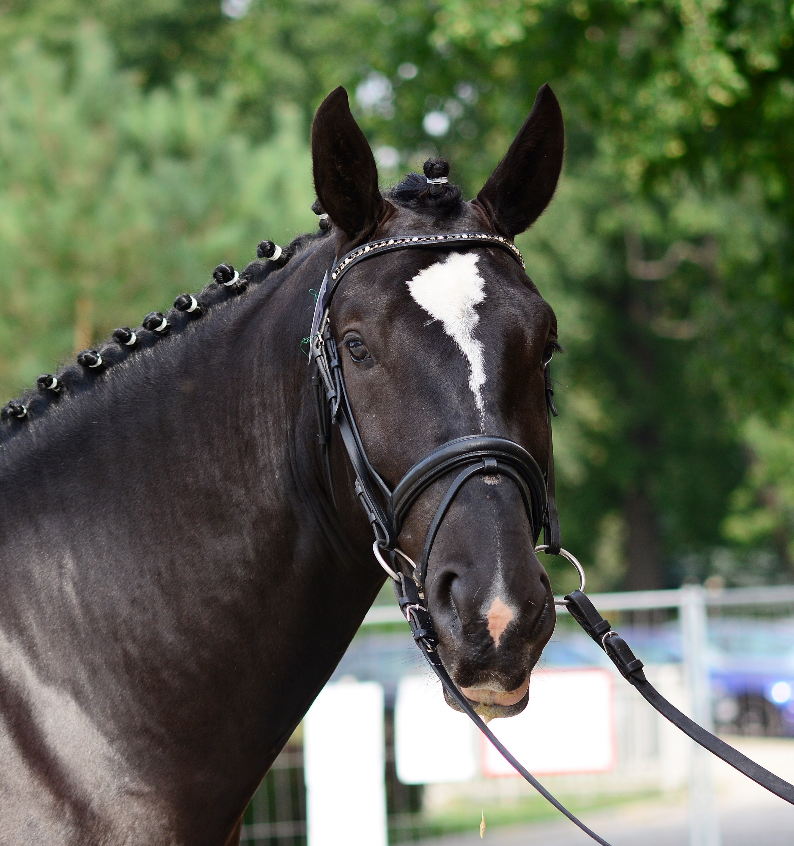 | 

Patronat Honorowy:
Minister Rolnictwa i Rozwoju Wsi

Organizatorzy:
Okręgowy Związek Hodowców Koni w Rzeszowie
Ośrodek Jeździecki EQUISTRO Wierzawice

Termin i miejsce wystawy
13 lipca 2025 roku /niedziela / Ośrodek Jeździecki EQUISTRO Wierzawice

Komisja oceny :
Paulina Peckiel
Beata Kapica
Wojciech Semik

Zasady oceny

Konie z wpisem lub warunkami wpisu do Księgi Głównej koni rasy śląskiej
• Klasa I - ogiery roczne (rocznik 2024)
• Klasa II - klacze roczne (rocznik 2024 )
• Klasa III - klacze dwuletnie (rocznik 2023)
• Klasa IV - źrebięta sysaki przy matkach ( przy stawce min 10 sztuk )
Organizator zastrzega sobie, że minimalna stawka koni do oceny i rozegrania czempionatu w klasach I-III wynosi 5 sztuk. Konie oceniane będą przez 3 osobową Komisję Sędziowską (ocena każdego konia w danej klasie uzupełniana będzie komentarzem jednego z sędziów).

Skala ocen (z dokładnością do 0,5 pkt)
- Typ 0-10 pkt
- Pokrój 0-10
- Stęp 0-10
- Kłus 0-10
- Ogólne wrażenie 0-10
Wynik stanowi średnia z uzyskanych ocen z dokładnością do 0,1 pkt

W ocenie wrażenia ogólnego brane będą pod uwagę:
- pielęgnacja : czystość sierści, ogona i grzywy (pożądane zaplecione koreczki), kopyt
- odpowiednia kondycja do wieku (błędy to otłuszczenie, słaba kondycja)
- przygotowanie konia do pokazu w ręku , umiejętność współpracy koń- prezenter/prezenterzy
- ubiór prezenterów /białe spodnie, koszula , nakrycie głowy rękawiczki itp. … /

W przypadku jednakowej liczby punktów u koni w danej klasie o pierwszym miejscu zadecyduje najwyższa liczba punktów przyznana kolejno za typ, pokrój, stęp, kłus, ogólne wrażenie lub w ostateczności zadecyduje komisja oceny.

Wybór Czempionów

- tytuł czempiona i wiceczempiona ogierów rocznych przyznaje się odpowiednio pierwszym dwóm koniom w klasie I
- tytuł czempiona i wiceczempiona klaczy rocznych przyznaje się odpowiednio pierwszym dwóm koniom w klasie II
- tytuł czempiona i wiceczempiona klaczy dwuletnich przyznaje się odpowiednio pierwszym dwóm koniom w klasie III
- Właściciel najlepszego żrebaka -sysaka(klasa IV) wyróżniony zostanie trofeum
- Spośród Czempionów wybrany zostanie Najlepszy koń pokazu

Organizatorzy przewidują trofea za zdobycie tytułu czempiona i wiceczempiona w danej klasie oraz nagrody pieniężne za wszystkie te tytuły z Funduszu MRiRW. Przewidziane są również wyróżnienia dla koni , które zajęły III, IV, i V miejsce w swojej klasie czempionatowej oraz premie z Funduszu Hodowlanego PZHK i funduszy OZHK dla wystawców koni rocznych ,dwuletnich i sysaków
Flo dla wszystkich koni oraz dyplomy dla wystawców.

Program Wystawy

- do godz.9.00 przywóz koni
- godz. 9.30 odprawa techniczna
- godz. 10.00 ocena koni - klasa I ogiery roczne; nagradzanie
- godz. 11.30 ocena koni - klasa II klacze roczne ; nagradzanie
- godz 13,00 przerwa
- godz. 13,30 ocena koni - klasa III klacze dwuletnie; nagradzanie
- godz. 15.00 ocena stawki źrebiąt klasa IV - nagradzanie
- godz. 16.30 wybór najlepszego konia pokazu
- godz. 17.00 zakończenie wystawy.

Warunki weterynaryjne

- wszystkie konie biorące udział w pokazie musza posiadać paszport hodowlany PZHK
- wszystkie konie musza posiadać potwierdzenie aktualnych szczepień przeciwko grypie wpisane do paszportu (minimum szczepienie podstawowe (I dawka, II dawka po upływie 21-92 dni i nie później niż 7 dni przed wystawą).
- wszystkie konie muszą posiadać zaświadczenie od lekarza wolnej praktyki ,że są zdrowe
- środki transportu muszą być poddane dezynfekcji.

Warunki techniczne i zasady organizacyjne

- opłata za boks 100 zł od konia/klacz ze źrebakiem płatne na odprawie technicznej
- opłata organizacyjna 100 zł od konia./klacz ze źrebakiem ,płatna na odprawie technicznej
- limit koni w klasach czempionatowych - max 40 sztuk,
- dla koni zapewniona jest wyłącznie słoma i woda, siano i pasza treściwa we własnym zakresie
- w pokazie mogą brać udział w pierwszej kolejności konie hodowców i członków OZHK w Rzeszowie
- prezenter powinien mieć ukończone 15 lat, w przypadku osób niepełnoletnich wymagana jest pisemna zgoda rodziców lub opiekunów prawnych
- ubiór prezentera/prezenterów powinien być odpowiednio ubrany, wskazane białe lub jasne ubranie, nakrycie głowy, rękawiczki, buty sportowe
- podczas oceny na płycie konie roczne musza być prezentowane w kantarach skórzanych lub ogłowiach bez wędzidła oraz bez łańcuszka zaciskowego
- wszystkie konie dwuletnie musza być prezentowane na ogłowiach z wędzidłem
- źrebięta do oceny na stój i w stępie przy matkach muszą być prezentowane na uwiązie ,
w kłusie puszczone luzem
- komisja ma prawo odmówić oceny konia nieprzygotowanego do pokazu (niewłaściwe ogłowie, konia kulawego lub zranionego)
- nadużywanie bata oraz innych przedmiotów służących do nadmiernego pobudzania konia jest zabronione podczas trwania pokazu.
- prezenterom zaleca się posiadanie ubezpieczenia NNW

Organizatorzy Wystawy nie zwracają kosztów dojazdu, ubezpieczenia koni oraz nie odpowiadają za skradzione mienie oraz ewentualne wypadki, uszczerbki na zdrowiu ludzi
i koni oraz szkody powstałe w czasie transportu i trwania wystawy.
Właściciele koni oraz osoby zajmujące się prezentacją i obsługą biorą udział w wystawie na własną odpowiedzialność .
Zgłoszenia koni na Wystawę należy dokonać najpóźniej do dnia 7 lipca 2025 r. (poniedziałek) lub do wyczerpania limitu wyłącznie na załączonym formularzu .

Organizator zastrzega sobie odwołanie oceny koni danej klasy oraz zmianę programu godzinowego wystawy .

W sprawach organizacyjnych proszę o kontakt z Biurem OZHK Rzeszów 17 852 74 94 lub prezesem Ośrodka Jeździeckiego EQUISTRO w Wierzawicach p. Pawłem Guzy 661 940 230

Marek Gibała
Dyrektor OZHK Rzeszów

